Pasta met asperges en Serranoham
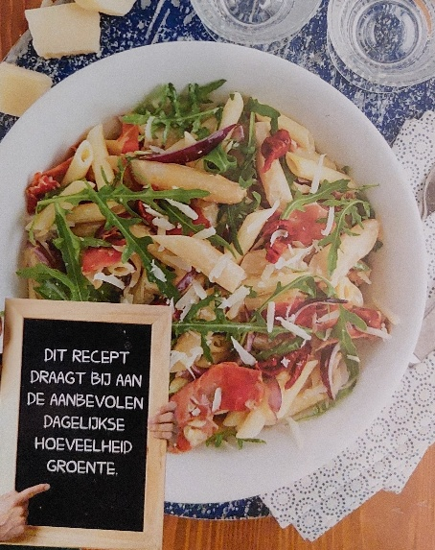
Benodigdheden:4 personen
- 300 g Penne pasta
- 800 g witte asperges
- 2 rode uien
- 4 gedroogde tomaatjes
- Rucola
- 1,5 dl crème-fraîche
- 60 g Parmezaanse kaas
- 100 g Serrano ham

Bereiding:
- Schil de asperges en snij ongeveer 2 cm van de onderkant. Snij ze vervolgens in stukjes van ca. 3 cm.
- Kook de asperges in water met zout in ca. 10 minuten gaar.
- Kook de pasta volgens de gebruiksaanwijzing.
- Pel de uien, halveer ze en snij ze in hele dunne partjes.
- Snij de serranoham in repen.
- Verhit olijfolie in een koekenpan en bak hierin de uien en serranoham aan.
- Voeg de gedroogde tomaatjes en asperges toe.
- Voeg op het laatst de gekookte penne en de crème-fraîche toe. Breng op smaak met zout en peper.
- Meng de rucola door de pasta en bestrooi met geraspte Parmezaanse kaas.

